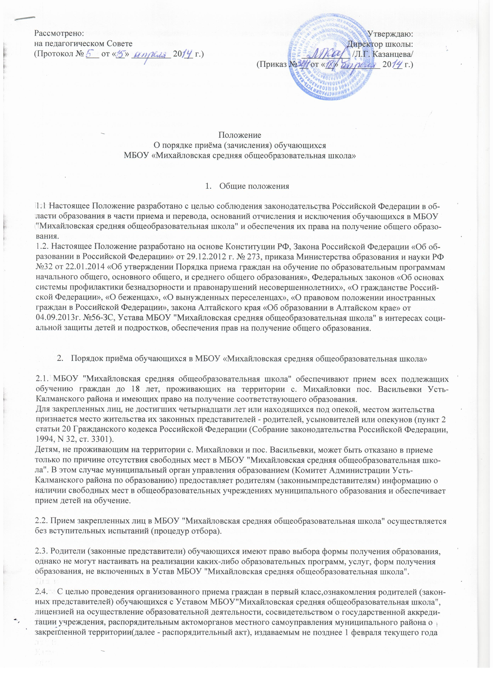

Рассмотрено:  на педагогическом Совете  (Протокол № ___ от «__» _________ 20 __ г.) | Утверждаю:  Директор школы:  ___________ /Л.Г. Казанцева/  (Приказ № __ от «__» _________ 20 __ г.)

Положение
О порядке приёма (зачисления) обучающихся
МБОУ «Михайловская средняя общеобразовательная школа»

- Общие положения

1.1 Настоящее Положение разработано с целью соблюдения законодательства Российской Федерации в области образования в части приема и перевода, оснований отчисления и исключения обучающихся в МБОУ "Михайловская средняя общеобразовательная школа" и обеспечения их права на получение общего образования.
1.2. Настоящее Положение разработано на основе Конституции РФ, Закона Российской Федерации «Об образовании в Российской Федерации» от 29.12.2012 г. № 273, приказа Министерства образования и науки РФ №32 от 22.01.2014 «Об утверждении Порядка приема граждан на обучение по образовательным программам начального общего, основного общего, и среднего общего образования», Федеральных законов «Об основах системы профилактики безнадзорности и правонарушений несовершеннолетних», «О гражданстве Российской Федерации», «О беженцах», «О вынужденных переселенцах», «О правовом положении иностранных граждан в Российской Федерации», закона Алтайского края «Об образовании в Алтайском крае» от 04.09.2013г. №56-ЗС, Устава МБОУ "Михайловская средняя общеобразовательная школа" в интересах социальной защиты детей и подростков, обеспечения прав на получение общего образования.

- Порядок приёма обучающихся в МБОУ «Михайловская средняя общеобразовательная школа»

2.1. МБОУ "Михайловская средняя общеобразовательная школа" обеспечивают прием всех подлежащих обучению граждан до 18 лет, проживающих на территории с. Михайловки пос. Васильевки Усть-Калманского района и имеющих право на получение соответствующего образования.
Для закрепленных лиц, не достигших четырнадцати лет или находящихся под опекой, местом жительства признается место жительства их законных представителей - родителей, усыновителей или опекунов (пункт 2 статьи 20 Гражданского кодекса Российской Федерации (Собрание законодательства Российской Федерации, 1994, N 32, ст. 3301).
Детям, не проживающим на территории с. Михайловки и пос. Васильевки, может быть отказано в приеме только по причине отсутствия свободных мест в МБОУ "Михайловская средняя общеобразовательная школа". В этом случае муниципальный орган управления образованием (Комитет Администрации Усть-Калманского района по образованию) предоставляет родителям (законным представителям) информацию о наличии свободных мест в общеобразовательных учреждениях муниципального образования и обеспечивает прием детей на обучение.

2.2. Прием закрепленных лиц в МБОУ "Михайловская средняя общеобразовательная школа" осуществляется без вступительных испытаний (процедур отбора).

2.3. Родители (законные представители) обучающихся имеют право выбора формы получения образования, однако не могут настаивать на реализации каких-либо образовательных программ, услуг, форм получения образования, не включенных в Устав МБОУ "Михайловская средняя общеобразовательная школа".

2.4. С целью проведения организованного приема граждан в первый класс, ознакомления родителей (законных представителей) обучающихся с Уставом МБОУ "Михайловская средняя общеобразовательная школа", лицензией на осуществление образовательной деятельности, со свидетельством о государственной аккредитации учреждения, распорядительным актом органов местного самоуправления муниципального района о закрепленной территории (далее - распорядительный акт), издаваемым не позднее 1 февраля текущего года и гарантирующим прием всех закрепленных лиц и соблюдение санитарных норм и правил, другими документами, регламентирующими организацию образовательного процесса, МБОУ "Михайловская средняя общеобразовательная школа" размещает на информационном стенде, на официальном сайте школы в сети Интернет, в средствах массовой информации копии указанных документов и информацию о: количестве мест в первых классах не позднее 10 календарных дней с момента издания распорядительного акта о закрепленной территории; наличии свободных мест для приема детей, не проживающих на закрепленной территории, не позднее 1 июля.

2.5. Прием обучающихся в МБОУ "Михайловская средняя общеобразовательная школа" осуществляется по личному заявлению родителей (законных представителей) ребенка при предъявлении оригинала документа, удостоверяющего личность родителя (законного представителя), либо оригинала документа, удостоверяющего личность иностранного гражданина лица без гражданства в Российской Федерации (ст.10 ФЗ от 25.07.2002 №115-ФЗ «О правовом положении иностранных граждан в Российской Федерации).
МБОУ "Михайловская средняя общеобразовательная школа" может осуществлять прием указанных заявлений в форме электронного документа с использованием информационно телекоммуникационных сетей общего пользования.
В заявлении родителями (законными представителями) ребенка указываются следующие сведения о ребенке:
а) фамилия, имя, отчество (последнее - при наличии) ребенка;
б) дата и место рождения ребенка;
в) фамилия, имя, отчество (последнее - при наличии) родителей (законных представителей) ребенка;
г)адрес места жительства ребенка, его родителей (законных представителей)
д) контактные телефоны родителей (законных представителей) ребенка. Родители (законные представители) ребенка предъявляют оригинал свидетельства о рождении ребенка, свидетельство о регистрации ребенка по месту жительства или по месту пребывания на закрепленной территории или документ, содержащий сведения о регистрации ребенка по месту жительства или по месту пребывания на закрепленной территории.
Родители (законные представители) ребенка, являющегося иностранным гражданином или лицом без гражданства, дополнительно предъявляют документ, подтверждающий родство заявителя (или законность представления прав ребенка), и документ, подтверждающего право заявителя на пребывание в Российской Федерации. Иностранные граждане и лица без гражданства, в том числе соотечественники за рубежом, все документы представляют на русском языке или вместе с заверенным в установленном порядке переводом на русский язык.
Копии предъявляемых при приеме документов хранятся в МБОУ "Михайловская средняя общеобразовательная школа" на время обучения ребенка.

2.6. Родители (законные представители) детей имеют право по своему усмотрению представлять другие документы, в том числе медицинское заключение о состоянии здоровья ребенка.

2.7. При приеме в первый класс в течение учебного года или во второй и последующий классы родители (законные представители) обучающегося дополнительно представляют личное дело обучающегося, выданное учреждением, в котором он обучался ранее.

2.8. Требование предоставления других документов в качестве основания для приема детей в МБОУ "Михайловская средняя общеобразовательная школа" не допускается.

2.9. Зачисление в МБОУ "Михайловская средняя общеобразовательная школа" оформляется приказом директора школы и доводится до сведения родителей (законных представителей), в «Алфавитную книгу» вносится соответствующая запись, запись, присваивается литер личного дела.

2.10. При приеме на свободные места граждан, не зарегистрированных на территории с. Михайловки и пос. Васильевки, преимущественным правом обладают граждане, имеющие право на первоочередное предоставление места в МБОУ "Михайловская средняя общеобразовательная школа" в соответствии с законодательством Российской Федерации и нормативными правовыми актами Алтайского края.

2.11. Факт ознакомления родителей (законных представителей) ребенка, в том числе через информационные системы общего пользования, с лицензией на осуществление образовательной деятельности, свидетельством о государственной аккредитации МБОУ "Михайловская средняя общеобразовательная школа", Уставом школы фиксируется в заявлении о приеме и заверяется личной подписью родителей (законных представителей) ребенка. Подписью родителей (законных представителей) обучающегося фиксируется также согласие на обработку их персональных данных и персональных данных ребенка в порядке, установленном законодательством Российской Федерации (ч.1 ст.6 Федерального закона от 27.07.2006 №152-ФЗ «О персональных данных»).

2.12. Приказы о зачислении обучающихся размещаются на информационном стенде в день их издания.

2.13. На каждого ребенка, зачисленного в МБОУ "Михайловская средняя общеобразовательная школа", заводится личное дело, в котором хранятся все сданные при приеме и иные документы.

2.14. Прием и обучение детей на всех уровнях общего образования осуществляется бесплатно. Прием ребенка в МБОУ "Михайловская средняя общеобразовательная школа" не может быть обусловлен внесением его родителями (законными представителями) денежных средств либо иного имущества в пользу школы.

2.15. Иностранные граждане, имеющие законные основания для проживания на территории России, лица без гражданства (мигранты) с разрешением на временное проживание, лица, признанные беженцами (вынужденными переселенцами), и прибывшие с ними члены семьи имеют право на устройство детей в МБОУ "Михайловская средняя общеобразовательная школа" наравне с гражданами Российской Федерации.

2.16.Возраст, с которого допускается прием граждан, и продолжительность их обучения на каждом уровне
образования указываются в Уставе МБОУ "Михайловская средняя общеобразовательная школа" в соответствии с законодательством Российской Федерации. Предельный возраст приема граждан для получения основного общего образования в МБОУ "Михайловская средняя общеобразовательная школа" по очной форме обучения - 18 лет. Предельный возраст получения образования в очно-заочной форме не ограничен.

2.17. Дети с ограниченными возможностями здоровья принимаются на обучение по адаптированной основной общеобразовательной программе только с согласия их родителей (законных представителей) и на основании рекомендаций психолого- медико-педагогической комиссии.

2.18. Взаимоотношения между МБОУ "Михайловская средняя общеобразовательная школа" и родителями (законными представителями) обучающихся регламентируются договором.

- Порядок приёма обучающихся на первый уровень общего образования
(начальное общее образование)

3.1. Обучение детей на первом уровне (начальное общее образование), начинается с достижения ими возраста к 1 сентября 6 лет 6 месяцев при отсутствии противопоказаний по состоянию здоровья, но не позже достижения ими возраста 8 лет.

3.2. По обоснованному заявлению родителей (законных представителей) учредитель вправе разрешить прием детей в школу для обучения в более раннем возрасте (младше 6 лет 6 месяцев) или более позднем возрасте.

3.3. Все дети, достигшие школьного возраста, зачисляются в первый класс независимо от уровня их подготовки.

3.4. Прием заявлений в первый класс для граждан, проживающих на закрепленной территории, начинается не позднее 1 февраля и завершается не позднее 30 июня текущего года.
Для детей, не проживающих на закрепленной территории, прием заявлений в первый класс начинается с 1 июля текущего года до момента заполнения свободных мест, но не позднее 5 сентября текущего года.
В случае окончания приема в первый класс всех детей, проживающих на закрепленной территории, прием детей, не проживающих на закрепленной территории, осуществляется ранее 1 июля.

3.5. Документы, представленные родителями (законными представителями), регистрируются в журнале приема заявлений в первый класс. После регистрации заявления заявителю выдается документ, содержащий следующую информацию: входящий номер заявления; перечень представленных документов и отметка об их получении, заверенный подписью лица, ответственного за прием документов, и печатью МБОУ "Михайловская средняя общеобразовательная школа"; сведения о сроках уведомления о зачислении в первый класс; контактные телефоны для получения информации.

3.6. Зачисление в первый класс оформляется приказом директора школы в течение 7 рабочих дней после приема документов и доводится до сведения родителей (законных представителей).

3.7. Прием детей в первый класс не может осуществляться на конкурсной основе.

3.8. МБОУ "Михайловская средняя общеобразовательная школа" по просьбе родителей (законных представителей), при наличии необходимых условий, может организовывать предварительное психолого-педагогическое тестирование для изучения уровня готовности ребенка к обучению. Результаты такого тестирования носят рекомендательный характер и не могут являться основанием для отказа в приеме ребенка в первый класс.

- Порядок приёма обучающихся на второй уровень общего образования
(основное общее образование)

4.1. Основанием для приёма на второй уровень обучения обучающихся, освоивших общеобразовательные программы начального общего образования в МБОУ "Михайловская средняя общеобразовательная школа", является приказ директора школы. Представления каких-либо документов для перевода обучающегося не требуется.

4.2. Приём на второй уровень общего образования обучающихся в порядке перевода из другого общеобразовательного учреждения или обучающихся, ранее получивших общее образование в форме семейного образования и/или самообразования, осуществляется в соответствии с п. 2.5-2.6. настоящего Положения, табеля текущей успеваемости.

- Порядок приёма обучающихся на третий уровень общего образования
(среднее общее образование)

5.1. На третий уровень обучения (среднее общее образование) зачисляются выпускники 9 класса, получившие основное общее образование.

5.2. МБОУ "Михайловская средняя общеобразовательная школа" должно обеспечить прием всех обучающихся в школе, освоивших программу основного общего образования и желающих получить среднее общее образование.

5.3. Основанием для приёма на третий уровень общего образования обучающихся, освоивших общеобразовательные программы основного общего образования является приказ директора школы.

5.4.

3

